**Boğaz İlkokulu/Nevşehir**

Okulumuz Nevşehir ili içerisinde merkeze bağlı olan Boğaz Köyü sınırları içerisindedir. Bulunduğu bölge çerçevesinde imkanları kısıtlı bir köy okuludur. eTwinning çalışmaları okulumuz için dünyaya açılan bir kapı olmuştur. eTwinning ile öğrenci ve öğretmenlerimiz farklı il ve ülkelerden diğer okullar ve sınıflar ile daimi işbirliği ve iletişim içerisinde bulunmaktadır.Bu iş birliği ile öğrencilerimiz farklı kültürlerin varlığının farkına varmakta ve dünyayı algılama becerileri gelişmektedir.Okulumuz eTwinning ‘e üye olduğu tarihten itibaren sayısız projeye dahil olmuş, bununla birlikte bir çok Ulusal ve Avrupa Kalite Etiketi almıştır.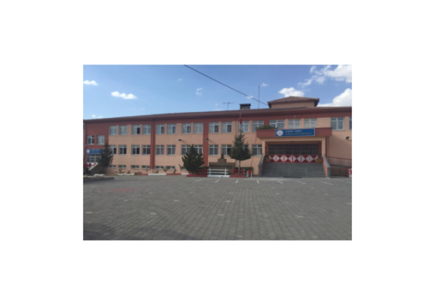

http://bogazilkokulu.meb.k12.tr/

**Ulusal ve Avrupa Kalite Etiketleri Aldığımız Projelerimiz;**

* **2018-2019 yılı projelerimiz**

**1.Tohumların Yolculuğu**

 3-11 yaş çocukların toprakla uğraşması, tohumların hazırlanıp toprakla buluşmasını sağlamak, bitki yetiştirme merakının gelişmesi, bitkinin büyümesinin gözlenmesi ve kendi bahçesini oluşturmasını sağlamak amacını güden projemiz Anasınıfı öğretmenimiz Cansu ÖZTÜRK ARKAZ´ın rehberliğinde tamamlanmış ve Ulusal Kalite Etiketi almaya hak kazanmıştır.

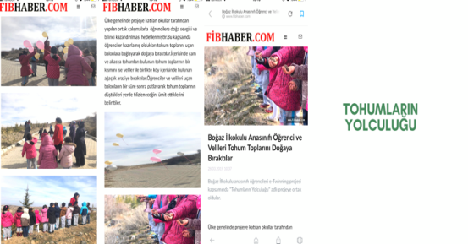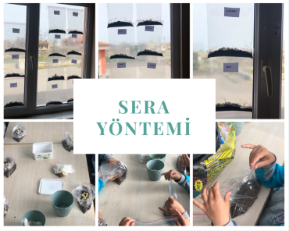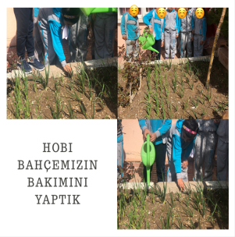

**2.Her Anımda Annem**

En değerli varlığımız olan annelerimize güzel sürprizler hazırlayarak o günün özel geçirilmesi.Anne ve çocuk işbirliğiyle yapılan paylaşımlarının videolarla sunulmasını hedefe alan projemiz Anasınıfı öğretmenimiz Cansu Öztürk Arkaz rehberliğinde tamamlanmış ve Ulusal Kalite Etiketi almaya hak kazanmıştır.

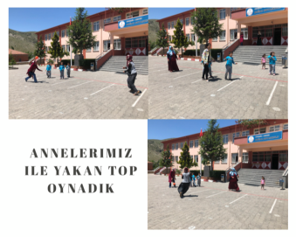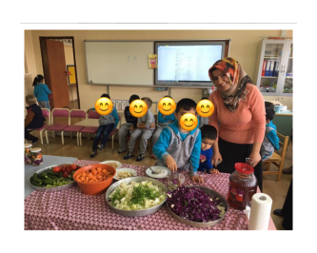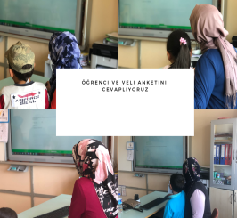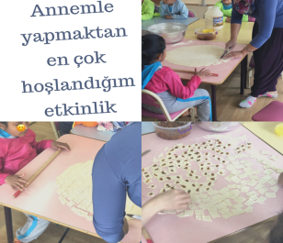

**3. Say it for eTwinning Day**

Anlat bana ... Nevşehir'den başlayarak tüm illerde bulunan eTwinning Günü projesi için, eTwinning günü kutlamalarına katkıda bulunmak amacıyla okullarımızla işbirliği içinde kuruldu. Proje ile ulaşılması gereken temel hedef; eTwinning farkındalığı artırmak ve mümkün olduğunca çok insana ulaşmak için eTwinning proje faaliyetlerini temele alan projeye okulumuz anasınıfı öğretmenleri Cansu Öztürk Arkaz ve Sevgi Parlatan’ın yanı sıra İngilizce öğretmenimiz Tuğba Billur’da katılmış.Öğretmenlerimiz Ulusal ve Avrupa Kalite Etiketleri ile ödüllendirilmiştir.

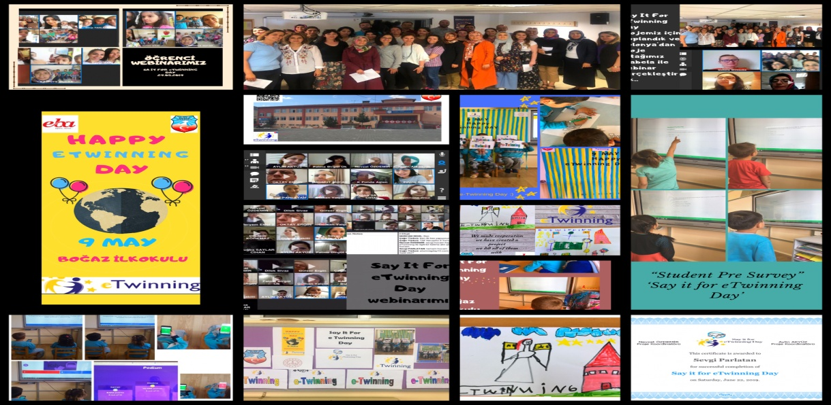

* **2019-2020 yılı projelerimiz**

1.**Love Hugs The World**

“Eğitim ve Sevgi” bir araya getirilmesi gereken en uygun iki sözcüktür. Pestallozzi; “Temelinde sevgi olan hiç bir eğitim başarısızlığa uğramaz” diyor. Çocuklarımıza olumlu davranış kazandırmanın ilk ve en önemli şartı, onlara içtenlikli ve koşulsuz olarak sevgimizi sunmaktır. Sevginin olduğu alanlarda; yenilikler, güzellikler ve başarılar görülürken sevginin olmadığı yerde kin, nefret ve düşmanlık boy gösterir. Çocuklarımızı öyle yetiştirelim ki “hayatı sevgi gözlüğüyle okuyabilsinler” felsefesinden yola çıktığımız bu projede; öğrencilerimize kitap, doğa, arkadaşlık, vatan ve hayvan sevgisini “sevgi” ile aşılamayı; dezavantajlı öğrencileri de sürece dahil ederek teknolojiyi etkin ve verimli kullanmayı hedefliyoruz. Her anında her etkinliğinde “sevgi” ile adım adım ilerlediğimiz projemiz, 2019 Eylül ayında başlayıp 2020 Mayıs ayında sona ermiştir. Öğretmenimiz Cansu Öztürk Arkaz rehberliğinde yürütülen projemiz Ulusal ve Avrupa Kalite Etiketi almaya hak kazanmıştır.

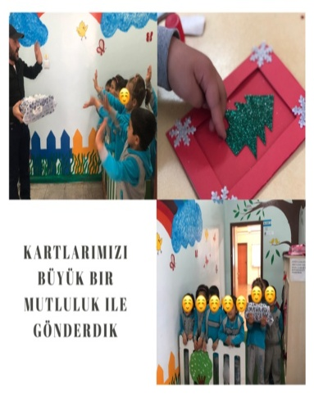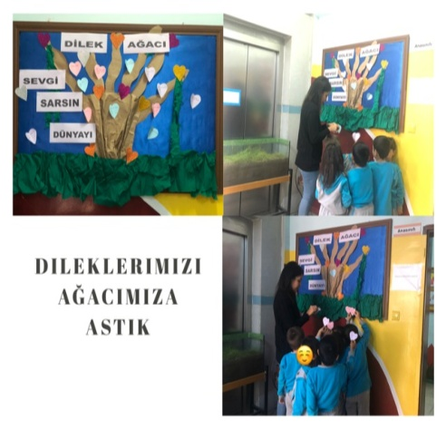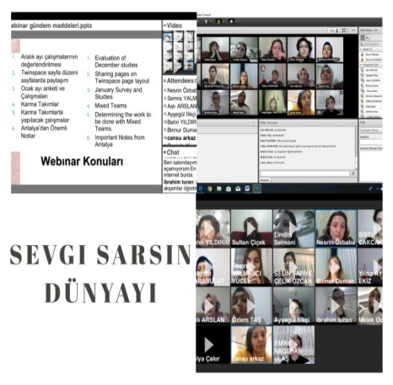

**2.Heybemiz İyilik Dolu**

Projemizin amacı;4-10 yaş aralığındaki öğrencilere iyilik yapmanın önemi,karakter ve değerler eğitimi bilincini kazandırarak öğrencilerin aileleri ve çevre insanlarının okulumuz bünyesinde yapmış olduğumuz projemiz kapsamında vicdanlı,hoşgörü sahibi,saygılı,sorumluluk sahibi,yardımsever,vatansever,nazik olan,iyi yurttaş olabilen,erdemli,hedefleri olan,verdiği sözü tutan dünya vatandaşları yetiştirmektir.Projemizle çocuklarımıza toplumsal değerlerin yanı sıra; yaratıcı düşünme,sebep-sonuç ilişkisi kurabilme,problem çözme becerileri kazandırmayı da hedefleyen projemiz Cansu Öztürk Arkaz rehberliğinde tamamlanmış ve Ulusal Kalite Etiketi almaya hak kazanmıştır.

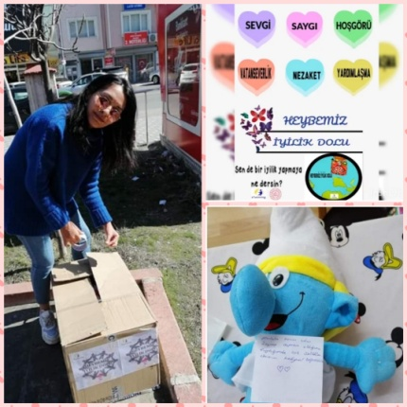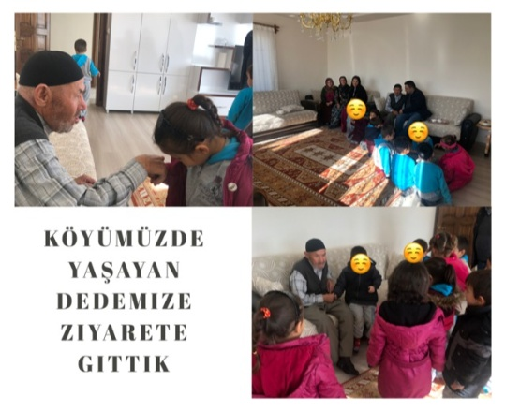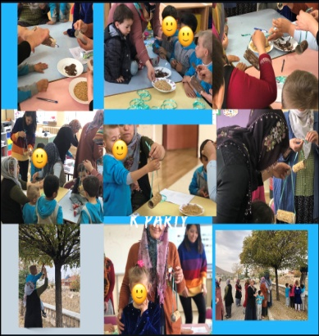

**3.Minik Dahilerin Sihirli Atölyeleri**

Projemiz ile okul öncesi eğitim hedefleri doğrultusunda okullarımızda farklı atölye çalışmaları yapılarak öğrencilerin kendi ilgi ve yeteneklerinin farkına varmalarını sağlayarak, kendilerini yaratıcı yollarla ifade edebilecekleri öğrenme ortamları oluşturulacaktır. İlgileri benzer olan akranları ile eğlenerek öğrenmeleri desteklenecektir.Ayrıca öğrencilerin bir çok atölye konusunda bilgilenmesi için rehberlik edilen projemiz Sevgi Parlatan öğretmenimiz rehberliğinde tamamlanmış ve Ulusal Kalite Etiketi almıştır.

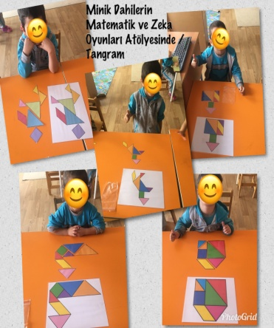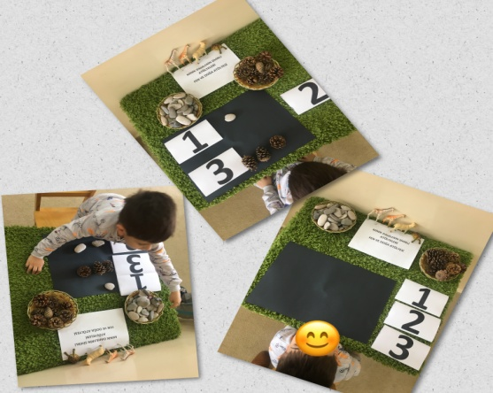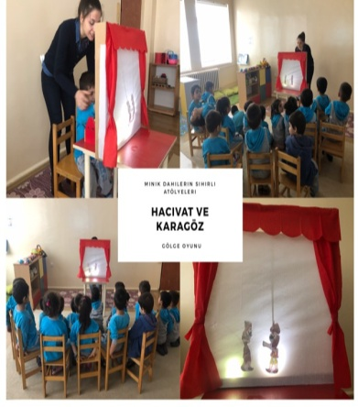

* **2020-2021 Yılı Projelerimiz**

**1.Bölgemin Kültür Elçisiyim**

   Anasınıfı B şubesi öğrencilerimiz öğretmenimiz Sevgi Parlatan rehberliğinde bu yıl "Bölgemin Kültür Elçisiyim" adlı e-Twinning projesine dahil oldular.Bu proje ile yöremize ait tarihi ve turistik güzellikleri, yemekleri, halk oyunları gibi yöremizin özelliklerini tanıyıp proje ortaklarına tanıtacaklar.Farklı bölgelerdeki arkadaşları ile tanışıp karşılıklı hediye kutuları göndererek arkadaşlarına Nevşehir'i tanıtacaklar.

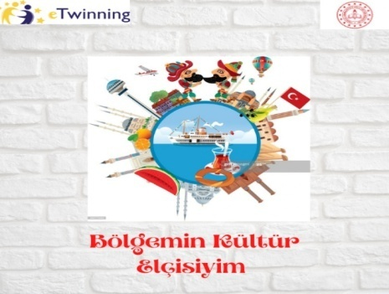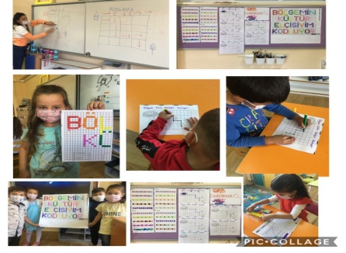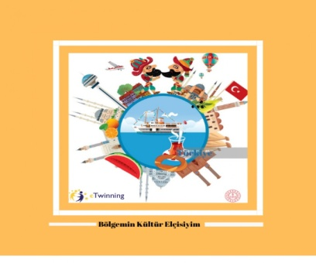

**2.Origamic Math**

Okulumuz Anasınıfı-A şubesi öğretmenimiz Cansu Öztürk Arkaz rehberliğinde Origamic Math isimli bir eTwinning projesine dahil oldu. Proje Polonya,İtalya ve Türkiye ortaklı olmak üzere 14 üyeden oluşmaktadır.Proje hedefinde; kağıt katlama sanatı olan origami ile matematiği birleştirerek somutlaştırmak temel amacımız. El-yüz koordinasyonu ile ince motor becerilerini geliştirme, Matematiği eğlenceli hale getirme,3 boyutlu düşünmeyi öğrenme ve origami sanatını öğrenmeyi akmaktadır.

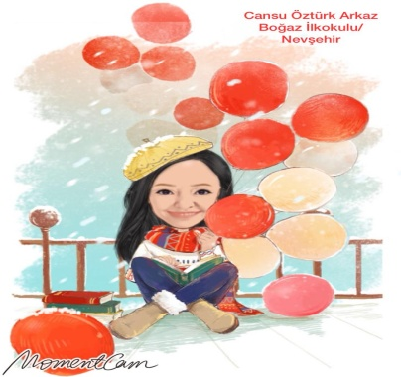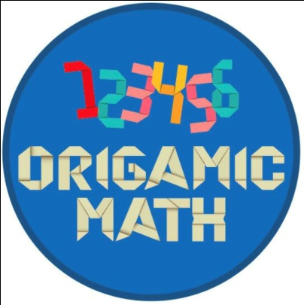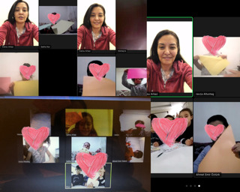

3. [Minik](https://live.etwinning.net/projects/project/237301) Yürekler Doğa İçin El Ele

Okulumuz Anasınıfı-A şubesi öğretmenimiz Cansu Öztürk Arkaz rehberliğinde yeni bir projeye başladılar. Projemiz, okulöncesi 3-6 yaş grubu öğrencilerimizin çevre kirliliği, iklim değişikliği, küresel ısınma ve geri dönüşüm gibi konularda farkındalığa sahip olması için eğitim planlarına;Ekolojik Okuryazarlık,Çevrenin Dengesi ve Çevresel, Kaynaklar,Çevre ve Bilim,Çevre ve Gündelik Yaşam,Çevre Sorunları ve Çözüm Önerileri Geliştirme  
Çevre Etiği gibi konuların dahil edilmesiyle hayatlarının her anında yaşayarak öğrenmelerini pekiştirmek amacıyla oluşturulmuş bir projedir.

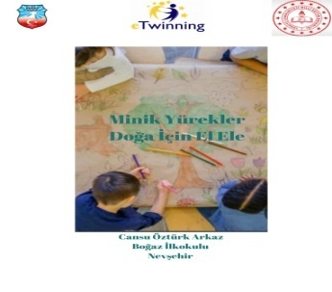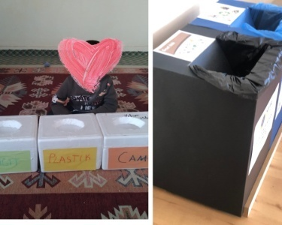

* eTwinning Günü ve Yagınlaştırma Çalışmaları

Okulumuzda her yıl 9 Mayıs eTwinning günü çeşitli etkinlikler ve sergiler ile kutlanmaktadır.Yapılan etkinliklerimiz velilerimizde yer almaktadır.

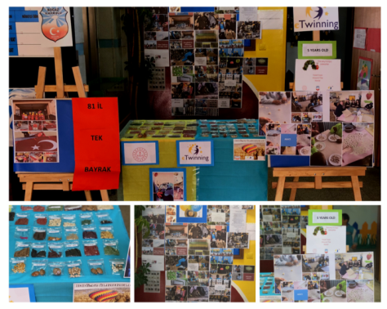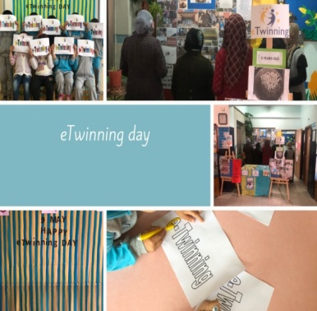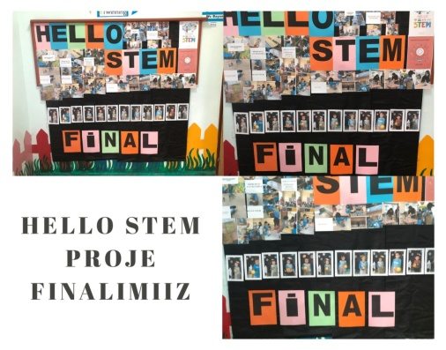

Yaptığımız projelerimizin geniş kitlelere duyurulmasında ayrıca yerel basından da faydalanmaktayız.

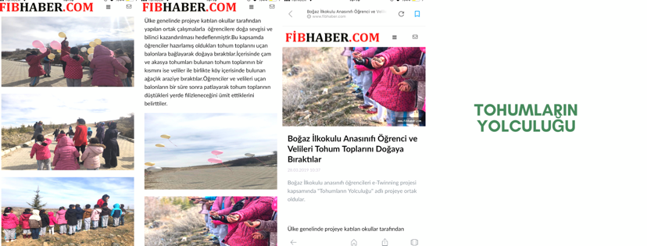

Okulumuz öğretmenlerimiz Cansu Öztürk Arkaz ve Sevgi Parlatan İl genelinde düzenlenmiş olan Erasmus Days kapsamında da yaptıkları projeleri tanıtan bir sergi açmışlardır.

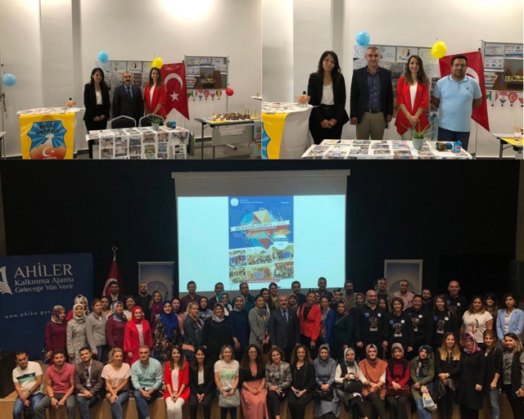

* eTwinning Panolarımız

Yapılan etkinliklerimizin tanıtımı için okulumuz ve sınıflarımız içerisinde panolar hazırlanmıştır.

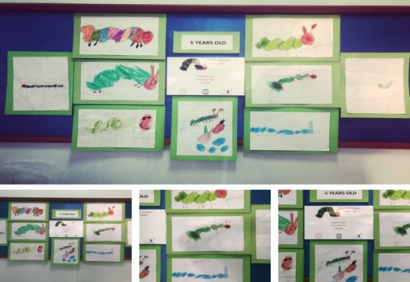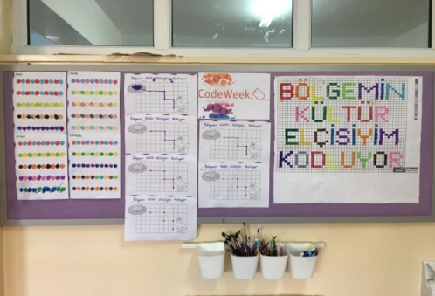

* Projelerimizde veli katılım çalışmalarımız

Proje çalışmalarımızın yürütülmesinde velilerimizi de dahil ettik ve çeşitli etkinlikler gerçekleştirdik.

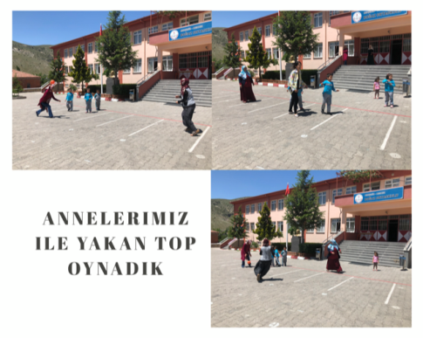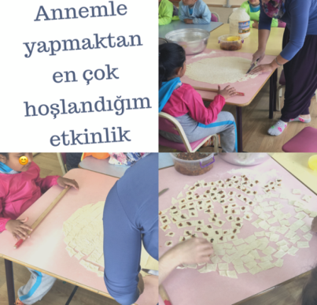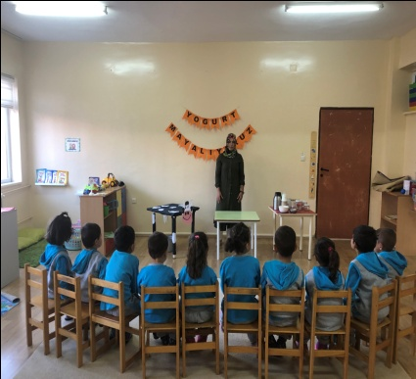

* Kalite Etiketlerimiz

Okulumuz sitesinde kalite etiketlerimiz sekmesinde güncel bir şekilde yer almaktadır.

<http://bogazilkokulu.meb.k12.tr/meb_iys_dosyalar/50/01/702682/fotograf_galerisi_2929974.html?CHK=a9467c11812925da0fe9e2868e3eb7af>

* Okulumuz içerisinde yapılan eSafety çalışmalarımız ile ilgili dökümanlar ilgili alana yüklenmiştir.